Liptáci kontrolovali kvalitu gastronomických prevádzok
(Liptovský Mikuláš, 22. 8. 2019) – Návštevníci Liptova hľadajú v službách profesionalitu a kvalitu, preto centrála cestovného ruchu REGION LIPTOV už sedem rokov realizuje projekt kontroly kvality Liptovská hviezda. Liptáci sa zamerali na gastronomické zariadenia a po prvý raz realizovali kontroly v dvoch hlavných turistických sezónach, teda v čase plnej prevádzky. Do hodnotenia trvajúceho cez šesť mesiacov sa dobrovoľne zapojilo dvadsať reštaurácií a kaviarní. Z nich šestnásť získalo hviezdu kvality, ktorú môžu používať nasledujúci rok. Inšpekcie kvality realizovala špecializovaná firma systémom mystery shopping, teda formou náhodných kontrol fiktívnymi klientmi, ktorí navonok pôsobia ako bežní zákazníci.
Služby v cestovnom ruchu sú spojené vo veľkej miere s ľudským faktorom. Práve tam vždy býva aj najviac zjavných či skrytých problémov. „Projekt Liptovská hviezda hodnotil v tomto roku dvadsať prevádzok – pätnásť reštaurácií a päť kaviarní. Neohlásené návštevy prevádzok systémom mystery shopping sme cez odbornú firmu realizovali viac ako pol roka. Kontroly prebehli po prvýkrát v zime aj v lete, teda za plnej prevádzky, aby boli čo najobjektívnejšie. Každé zariadenie, ktoré získalo hviezdu patrí k top prevádzkam v našom regióne, nakoľko kontroly sú skutočne prísne. Nejde nám o to rozdávať čo najviac hviezd, chceme najmä prevádzkam pomôcť odhaliť problémy, či podporiť ich v tom čo robia lepšie ako bežné zariadenia. Výsledkom sú tri zlaté a tri bronzové reštaurácie a po päť strieborných hviezd pre reštaurácie a kaviarne," povedal predseda predstavenstva Oblastnej organizácie cestovného ruchu REGION LIPTOV Ján Blcháč.

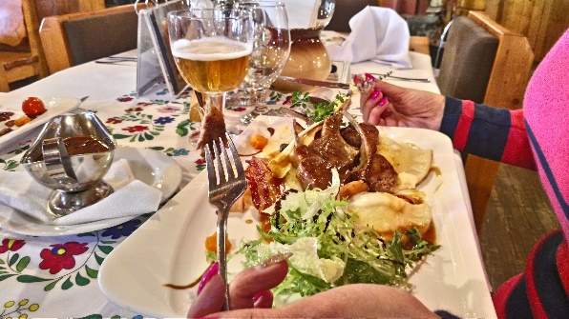 | 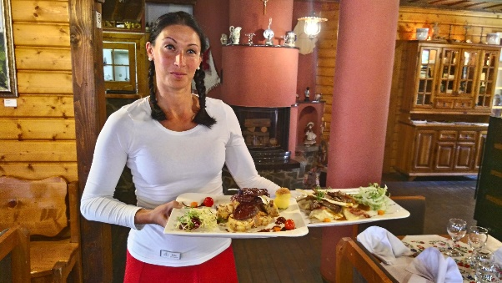 | 

Najvyššie bodové hodnotenie za kontroly v zime a v lete získali dve reštauračné prevádzky – Angus Restaurant z hotela Pošta v Demänovskej doline a reštaurácia hotela Sojka v Malatinách. Pričom po spriemerovaní lepšie hodnotenia dosahovali prevádzky v lete ako v zime. Zlaté reštaurácie sú teda, okrem už spomenutej reštaurácie Hotela Sojka a reštaurácie Angus, aj reštaurácia Villa Betula z Liptovskej Sielnice. Po prvý raz neudelili Liptáci žiadnu zlatú hviezdu kaviarni. Všetkých päť kaviarní získalo strieborné hviezdy. Išlo o kaviarne – Aurelica Coffe, Dvojka Coffee a Karma Coffee z Liptovského Mikuláša, Crystal Bar z Jasnej a Cafe Bar Central z Ružomberka. Prevádzky, ktoré tiež môžu rok (do júla 2020) používať striebornú hviezdu sú reštaurácia U dobrého pastiera v Čutkovskej doline pri Ružomberku, reštaurácia hotela Tri Studničky z Demänovskej doliny, Mladosť a Marino restaurant & pizzeria z Liptovského Mikuláša a reštaurácia Marina Liptov z Bobrovníka s výhľadom na Liptovskú Maru. Ani bronzové prevádzky nemusia zúfať, lebo aj tie patria k najlepším v regióne – ide o reštaurácie Via Jasná apartmány, Kozí Vŕšok z Ivachnovej a Holiday Village Tatralandia z Liptovského Mikuláša.

„Práca s ľuďmi a pre ľudí je tá najťažšia. Preto už od roku 2013 aktívne pracujeme s našimi prevádzkami a ponúkame im možnosť kontrolovať kvalitu ich služieb cez špecializovanú firmu formou neohlásených návštev. Projekt Liptovská hviezda tak reštauráciám a kaviarňam dáva možnosť kontroly, v podstate nastavenia si zrkadla na ich prácu, cez nezávislú a odbornú firmu. Aj vďaka tomu je hodnotenie veľmi realistické a objektívne. Zároveň náš projekt vytvára akýsi rebríček tých najlepších prevádzok, ktoré môžu byť pre návštevníkov Liptova zase návodom k ich návšteve. Projekt prináša ovocie, kvalita v regióne je a stále rastie. Niekedy sme hodnotili aj ubytovacie zariadenia, kde sú výsledky skvelé a teraz hodnotíme už len gastronomické prevádzky, lebo tam vidíme viac problémov. V projekte budeme pokračovať aj v budúcom roku, lebo kvalitu treba kontrolovať neustále a vždy je priestor na zlepšovanie sa. Veď mnohokrát nemusí ísť o veľké investície do lepších výsledkov, veľkú rolu v službách zohráva aj príjemné vystupovanie, usmiaty a ochotný čašník čo bohužiaľ nie je vždy samozrejmosťou,“ povedala riaditeľka Oblastnej organizácie cestovného ruchu REGION LIPTOV Darina Bartková. Okrem kontrol kvality realizuje REGION LIPTOV v rámci projektu aj odborné školenia. V tomto roku sa pristúpilo len ku kontrolám kvality.

Projekt Liptovská hviezda realizuje s partnermi Oblastná organizácia cestovného ruchu REGION LIPTOV a použila naň aj prostriedky z dotácie Ministerstva dopravy a výstavby SR vo výške 3 820,- eur.

